Зубы — как цветы на грядке  Помни! без лишних слов  Содержи их все в порядке  Садовод своих зубов!  Здоровые зубы  Здоровые зубы являются украшением человека. Белоснежная улыбка, ровный прикус и розовые десны свидетельствуют о том, что человек обладает хорошим здоровьем, и в целом считаются признаком успеха.  Почему так сложилось и почему именно зубам уделяется такое внимание?  Зубы – это особые костные образования, осуществляющие первичную механическую обработку пищи.  Человек с давних времен приучен питаться достаточно жесткой едой – плодами растений, злаками, мясом.  Такая пища требует хороших усилий для переработки, а потому здоровые зубы всегда являлись показателемтого, что человек питается хорошо и разнообразно.  Строение зуба  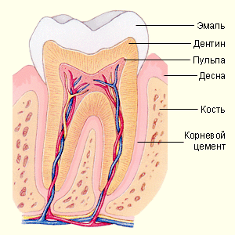  Вредно зубам |  | Болезни и причины разрушения зубов  Заболевания полости рта и всевозможные болезни зубов — это проблемы, с которыми сталкивается преимущественное большинство людей нашей планеты. Причины этих заболеваний — самые что ни есть разнообразные: от нехватки витаминов в организме и ослабленной иммунной системы, до механических травм и сахарного диабета, на фоне которого развиваются симптомы и признаки заболеваний полости рта и других зубов.  Важно понимать, что многие из подобных проблем, с которыми сталкивается современный человек происходят с ним из-за элементарного несоблюдения гигиены. Для поддержания здоровья во рту, нужно чистить зубы дважды в день, полоскать их фторным ополаскиветелем, каждые три месяца менять зубную щётку (она нужна из синтетических материалов) и посещать стоматолога дважды в год для профилактической диагностики и формирования оптимальных методов лечения и профилактики болезней зубов и заболеваний полости рта.  Уход за полостью рта  - устранение кариеса в полости рта;  - регулярный уход за полостью рта;  Стихотворение «Милый мой сыночек» |  | Лучшие друзья зубов  Лучше друзья зубов – фтор и кальций. Кальцием богаты рыба, грецкие орехи и миндаль, фасоль и соя, изюм, курага и другие сухофрукты, зеленые овощи(капуста, салат, огородные травы, особенно петрушка). Укроп дезинфицирует полость рта и освежает дыхание. Только будьте осторожны со щавелем – он очень кислый.  Самый известный источник кальция –молочные продукты. Однако не все они хороши для зубов. От сладких молочных коктейлей и мороженого вреда, пожалуй, будет больше, чем пользы. Во-первых, они содержат сахар, который портит зубы. Во-вторых, сахар, как и соль, мешает усвоению кальция.  Самый полезный из молочных продуктов – сыр, особенно его твердые сорта. Они богаты казеином и фосфатами, которые восстанавливают зубную эмаль. Жевание сыра не стимулирует образование кислоты.  УПРАВЛЕНИЕ ОБРАЗОВАНИЯ  АЧИТСКОГО ГОРОДСКОГО ОКРУГА  МКОУ «ВЕРХ – ТИСИНСКАЯ ООШ»    © © ГАУЗ СО «Центр общественного здоровья и медицинской профилактики»  https://disk.yandex.ru/d/kU0sNz4rMWynHg.
  - Очень вредно для зубов чрезмерное употребление всевозможных газированных напитков, в том числе очень популярных ныне энергетиков. Кроме того, что в них в несколько раз больше допустимой нормы сахара, там еще содержится фосфорная и лимонная кислоты, которые способны разъедать зубную эмаль.
  - Не менее опасна и привычка грызть лед. Воздействие перепада температур разрушает зубную эмаль. Именно потому не следует горячую пищу запивать холодными напитками, чередовать холодные и горячие напитки, или холодное запивать горячим. Резкие изменения температуры ведут к появлению трещин в зубах.
  - Враг зубов и пирсинг губ или языка.,
  - постоянная забота о чистоте полости та и зубов рта,
  - при наличии во рту пирсинга человека возникает естественная привычка грызть
  Техника чистки зубов
  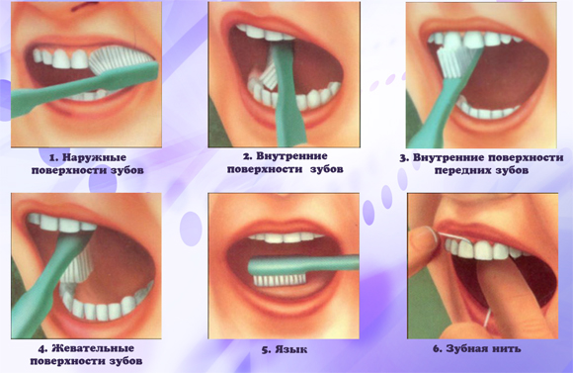
  Виды зубных щеток.
  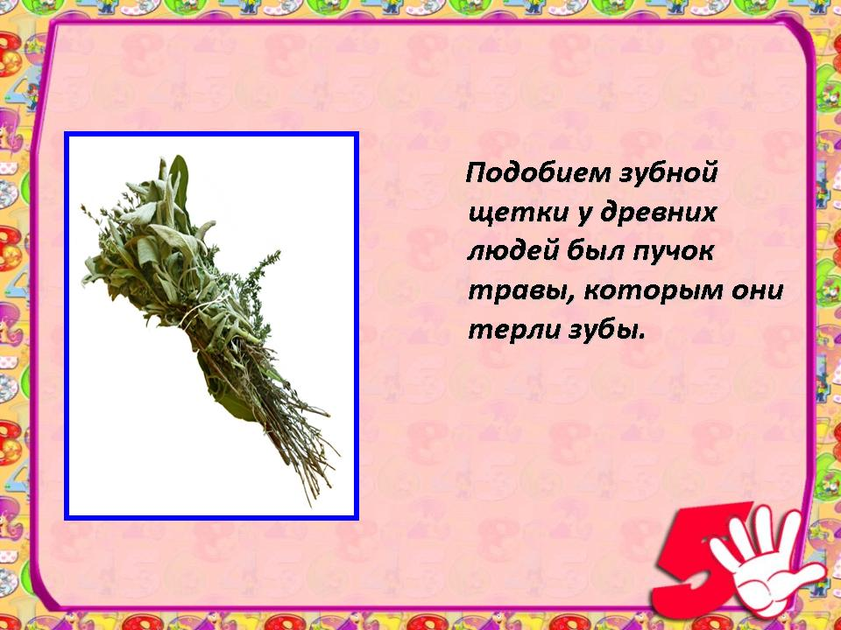
  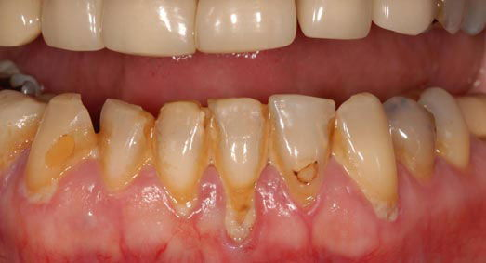 | 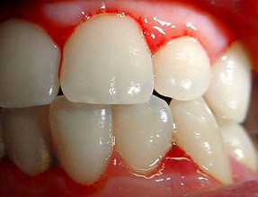
  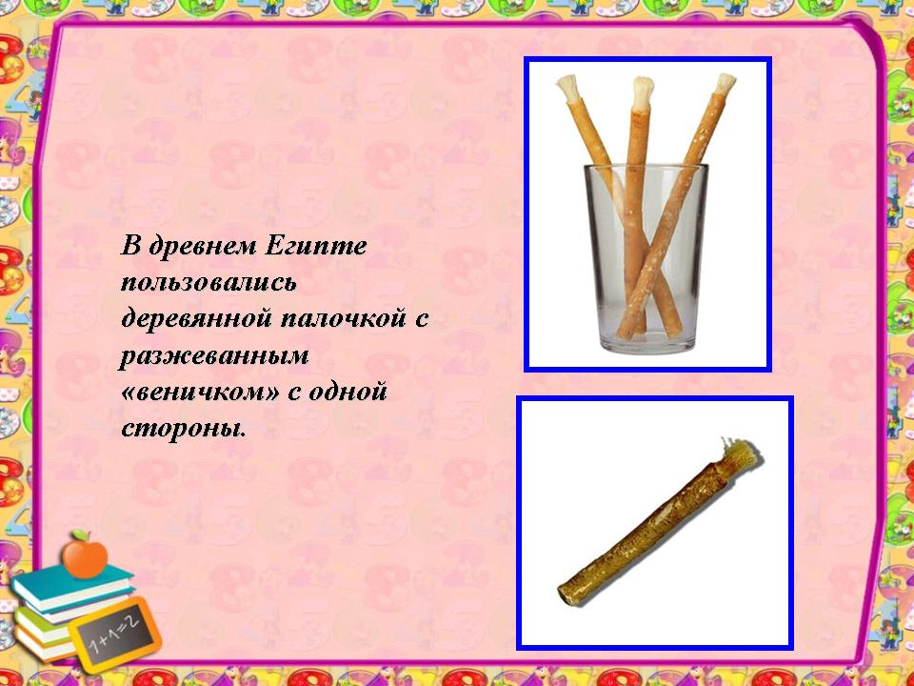 | 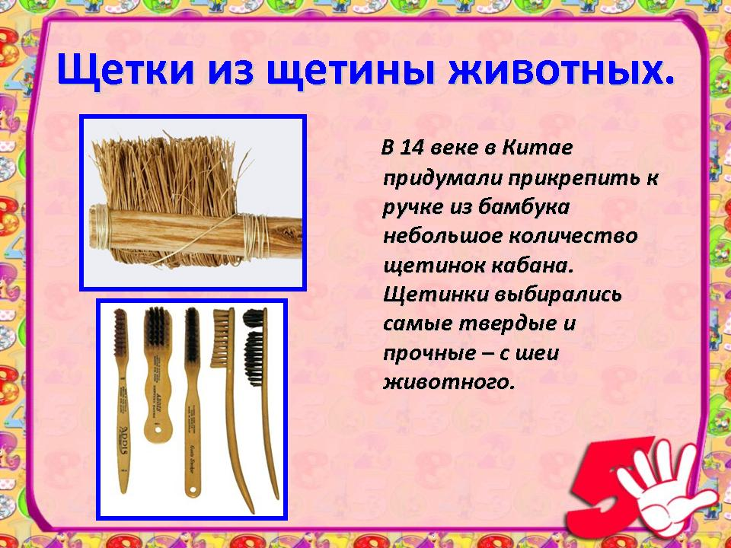
  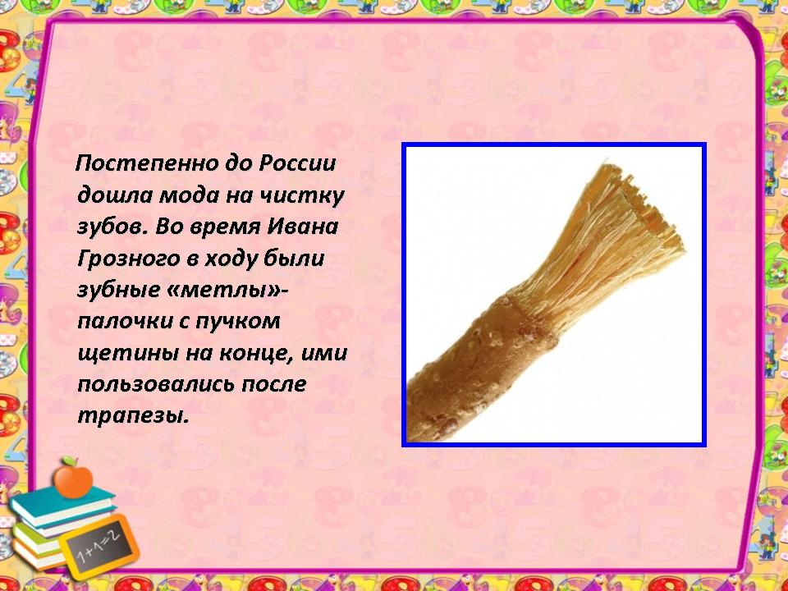 | 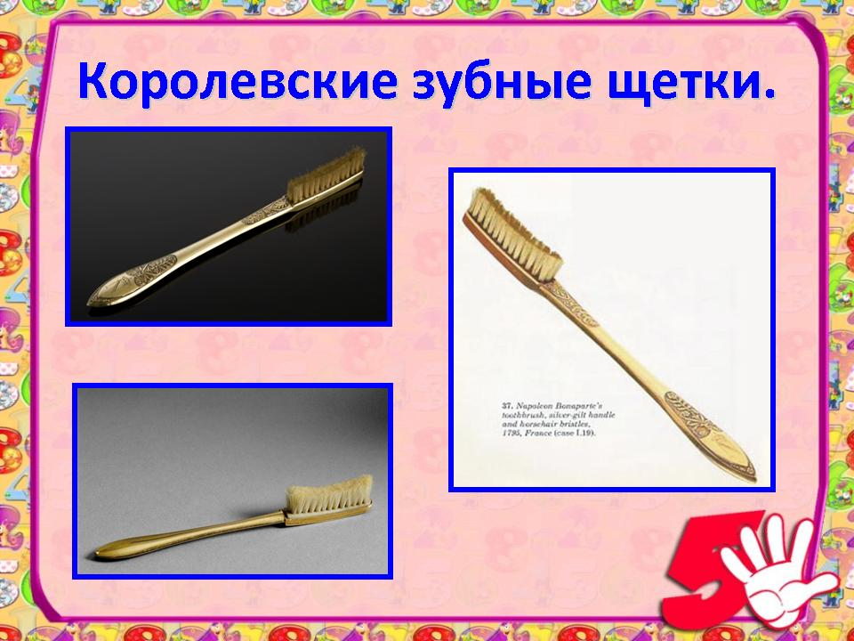
  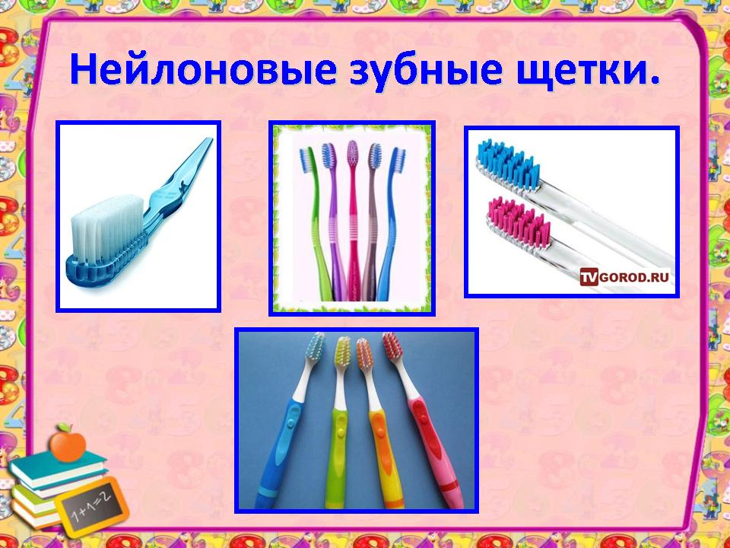 | 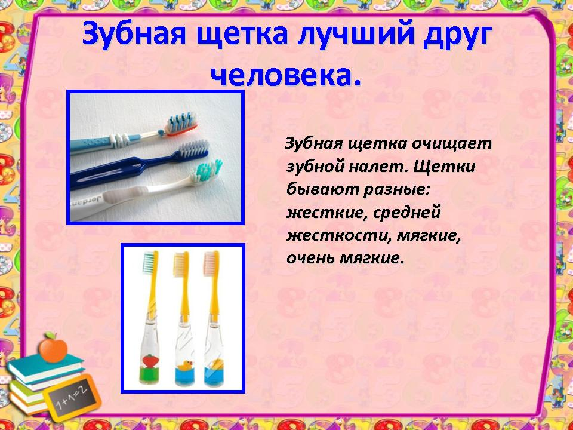
  Милый мой сыночек Вася!  Вот такая катавасия!  Чистят зубки по утрам  Все малыши, и нам  Срочно нужно это сделать!  Щетку, сын, бери - ты смелый!!!  А не то придут микробы!  Кариес - такой микроб,  После ужина и вкусной пробы  Сразу заберется в рот!  Будет жить он, самозванец,  Зубки Васе разрушать!  Он размером с твой мизинец,  Его нужно прогонять!  Когда ты почистишь зубки  И умоешься, сынок,  Мама расцелует в губки!  Ты любимый малышок!!! | 
  - снижение потребления сахара;  - использование фторсодержащих зубных паст;  - соблюдение правильной технологии чистки зубов.  - использование зубной нити до или после чистки зубов щёткой  - использование растворов для ежедневного полоскания полости рта или зубных паст с хлоргексидином;  - использования ополаскивателей для полости рта;  - употребление не менее 3 раз в день после еды жевательных резинок;  - профилактический осмотр у стоматолога не реже 1 раза в полгода. | 